### 安丘市扶贫开发办公室2020年政府信息

### 公开工作年度报告

根据《中华人民共和国政府信息公开条例》《山东省政府信息公开办法》规定和《安丘市人民政府办公室关于做好2020年政府信息公开工作年度报告编制和发布工作的通知》要求，特向社会公布2020年度本机关信息公开工作年度报告。本报告由总体情况、主动公开政府信息情况以及公开平台建设情况、收到和处理政府信息公开申请情况、被申请行政复议、提起行政诉讼情况、政府信息公开工作存在的主要问题及改进情况、其他需要报告的事项等六部分组成。报告中所列数据的统计期限自2020年1月1日起至2020年12月31日止。如对本报告有任何疑问，请与安丘市扶贫开发办公室联系(电话：0536-4281505;电子邮箱：aqfpb@wf.shandong.cn)。

一、总体情况

2020年，按照国家、省、市的要求部署，按照公开、公正、规范、高效、便民、廉政、勤政的基本要求，结合扶贫开发工作实际，我单位把政府信息公开作为促进党风廉政建设的一项重要内容，认真贯彻落实上级关于信息公开工作一系列方针、政策，通过全面规范推进信息公开工作落实，取得了扎实成效。

1. 主动公开情况

2020年，扶贫开发办公室通过各类公开平台主动公开信息条。公开信息主要内容包括组织机构、政策文件、工作信息、执行公开、结果公开、其他信息等基本目录信息和社会公益事业建设等重点领域信息。按主动公开形式分，通过政府网站主动公开118条。

1.及时公开机构基本信息。根据工作调整，及时公开了主要职责、负责人姓名、联系方式、联系地址、办公时间、电子邮箱、领导成员和分工情况。

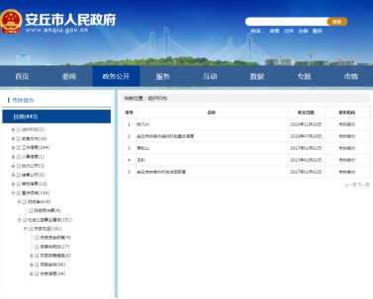

2. 全面公开扶贫领域信息并加强政策解读。坚持“公开为常态，不公开为例外”的原则，对脱贫攻坚等方面的文件进行了全面公开。按照“谁起草、谁解读”的原则，同步制定发布政策解读文件。采用单位主要负责同志解读、音视频解读等形式对相关政策进行多维度解读。

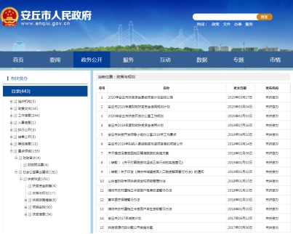

3.推进重点领域信息公开。财政审计方面，公开了2020年安丘市扶贫开发办公室部门预算。社会公益事业建设领域，公开了安丘市2020年扶贫项目计划、实施、完成情况等一系列信息。

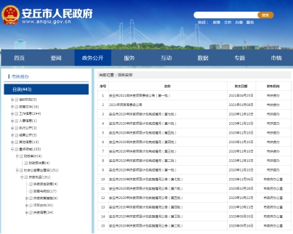

（二）依申请公开情况

2020年，我单位未收到要求公开政府信息的申请，无依申请公开、不予公开政府信息的情况。

（三）政府信息管理情况

一是完售信息公开管理流程。建立政府信息公开工作全流程管理机制，设置具体经办人员、科长、政务公开办三道审核把关机制，重要信息须局分管负责人把关审签，最大限度保证公开内容经得起审查。

二是严格做好公开信息保空审查。认真落实《中华人民共和国保守国家秘密法》《中华人民共和国政府信息公开条例》等规定，按照“先审查、后公开”的原则，严格做好政府信息公开保密审查，确保公开信息不涉密，涉密信息不公开。

（四）平台建设情况

安丘市扶贫开发办公室信息公开内容主要包含重点领域和基本目录两大部分，基本目录主要内容包括组织机构、政策文件、工作信息、人事信息、执行公开、结果公开、其他信息等信息，重点领域包含社会公益事业建设等信息。

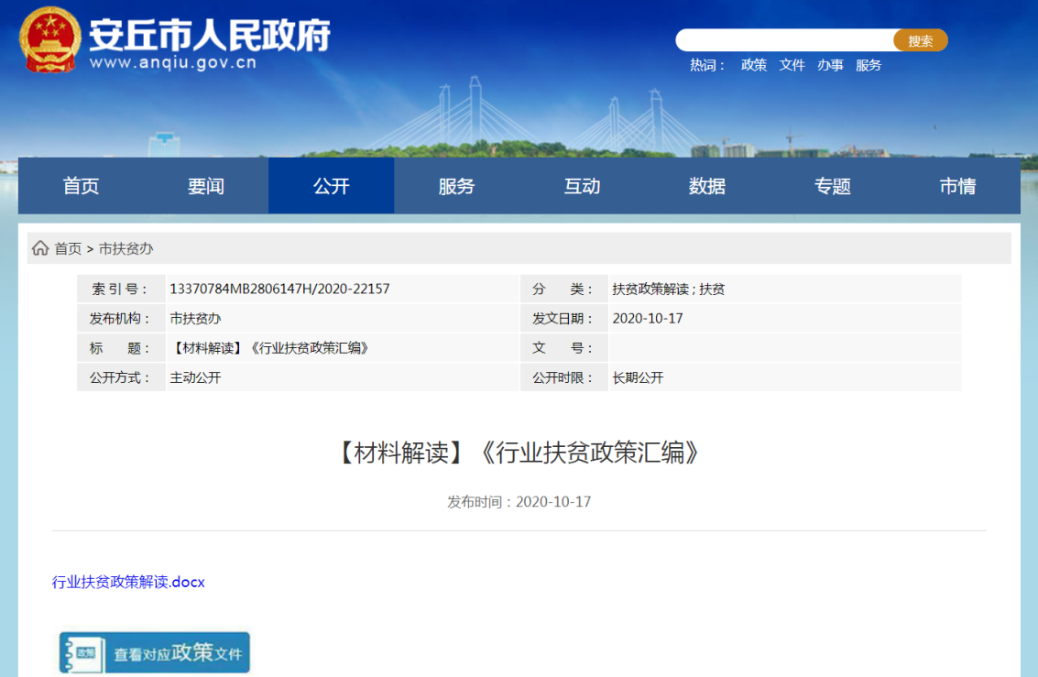

充分发挥“安丘扶贫”政务微信、政务微博平台宣传作用，通过加大公开工作力度，深入推进政务公开工作，2020年市扶贫开发办公室基本目录信息公开方面内容完善、覆盖全面，信息更新及时，确保了政务公开全面、及时、有效。重点领域方面，市扶贫开发办公室坚持“公开为常态”的原则，定期发布脱贫攻坚相关信息，确保民众知情权，2020年共公开重点领域信息35条。

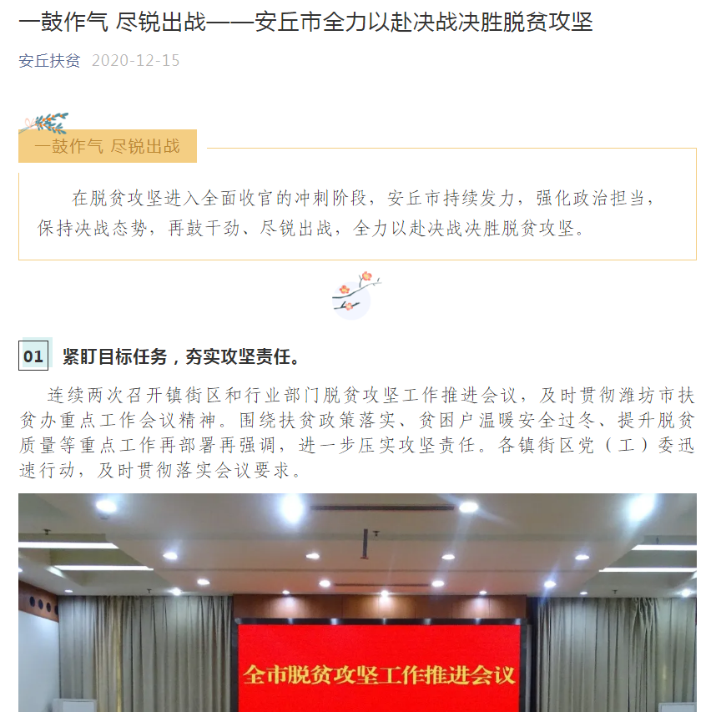

（五）监督保障情况

按照政府信息公开保密审查制度要求，对拟公开的各类信息逐级进行把关审核，做好公开前保密审查工作，确保“涉密信息不上网、上网信息不涉密”。积极做好保密自查，2020年未发生涉密信息泄密问题。同时，根据市政府有关要求，积极推进了我单位政府信息公开内容，广泛接受社会监督。

1. 机构建设及人员配置情况

2020年我单位认真贯彻落实上级文件精神，继续抓好政府信息公开工作领导小组建设，领导小组下设办公室，办公室设在292房间。各科室按照职能分工要求，各负其责的开展有关信息公开的资料交流、信息更新维护、咨询答复、群众和服务对象反映的重大问题的解决等工作。

2020年，我单位把加强制度建设作为政府信息公开沿着健康有序的方向上良性发展的一项重要保证，要求各科室从思想上真正对政府信息公开予以高度重视，认真做好所各自分管的政府信息公开工作。

(七）工作考核、社会评议和责任结果追究结果情况

1、建立考核制度。根据市政府政务公开办公室政务公开日常记账考核制度，制定政务公开考核制度，主动接受市政府政务公开办公室对我单位政务公开工作的监督，发现问题及时整改。同时，政务公开办公室负责对各科室工作进行考核监督，对工作不到位的地方，及时反馈改进，确保政务信息及时准确发布。

2、主动听取社会公众意见。对于需要向社会进行意见征集的，通过网站、政务微信、微博公示、向相关单位发送征求意见函和召开座谈会等多种途径，主动听取社会公众意见建议。

3、责任追究结果情况。2020年度我单位未出现因信息公开不到位需要进行责任结果追究结果的情况。

二、主动公开政府信息情况以及公开平台建设情况

|  |  |  |  |
| --- | --- | --- | --- |
| 第二十条第（一）项 | | | |
| 信息内容 | 本年新制作数量 | 本年新公开数量 | 对外公开总数量 |
| 规章 | 0 | 0 | 0 |
| 规范性文件 | 0 | 0 | 0 |
| 第二十条第（五）项 | | | |
| 信息内容 | 上一年项目数量 | 本年增/减 | 处理决定数量 |
| 行政许可 | 0 | 0 | 0 |
| 其他对外管理服务事项 | 0 | 0 | 0 |
| 第二十条第（六）项 | | | |
| 信息内容 | 上一年项目数量 | 本年增 | 处理决定数量 |
| 行政处罚 | 0 | 0 | 351 |
| 行政强制 | 0 | 0 | 0 |
| 第二十条第（八）项 | | | |
| 信息内容 | 上一年项目数量 | 本年增/减 | |
| 行政事业性收费 | 0 | 0 | |
| 第二十条第（九）项 | | | |
| 信息内容 | 采购项目数量 | 采购总金额 | |
| 政府集中采购 | 0 | 0 | |

三、收到和处理政府信息公开申请情况

|  |  |  |  |  |  |  |  |  |  |
| --- | --- | --- | --- | --- | --- | --- | --- | --- | --- |
| （本列数据的勾稽关系为：第一项加第二项之和，等于第三项加第四项之和） | | | 申请人情况 | | | | | | |
| 自然人 | 法人或其他组织 | | | | | 总计 |
| 商业企业 | 科研机构 | 社会公益组织 | 法律服务机构 | 其他 |
| 一、本年新收政府信息公开申请数量 | | | 0 | 0 | 0 | 0 | 0 | 0 | 0 |
| 二、 上年结转政府信息公开申请数量 | | | 0 | 0 | 0 | 0 | 0 | 0 | 0 |
| 三、本年度办理结果 | （一）予以公开 | | 0 | 0 | 0 | 0 | 0 | 0 | 0 |
| （二）部分公开（区分处理的，只计这一情形，不计其他情形） | | 0 | 0 | 0 | 0 | 0 | 0 | 0 |
| （三）不予公开 | 1．属于国家秘密 | 0 | 0 | 0 | 0 | 0 | 0 | 0 |
| 2．其他法律行政法规禁止公开 | 0 | 0 | 0 | 0 | 0 | 0 | 0 |
| 3．危及“三安全一稳定” | 0 | 0 | 0 | 0 | 0 | 0 | 0 |
| 4．保护第三方合法权益 | 0 | 0 | 0 | 0 | 0 | 0 | 0 |
| 5．属于三类内部事务信息 | 0 | 0 | 0 | 0 | 0 | 0 | 0 |
| 6．属于四类过程性信息 | 0 | 0 | 0 | 0 | 0 | 0 | 0 |
| 7．属于行政执法案卷 | 0 | 0 | 0 | 0 | 0 | 0 | 0 |
| 8．属于行政查询事项 | 0 | 0 | 0 | 0 | 0 | 0 | 0 |
| （四）无法提供 | 1．本机关不掌握相关政府信息 | 0 | 0 | 0 | 0 | 0 | 0 | 0 |
| 2．没有现成信息需要另行制作 | 0 | 0 | 0 | 0 | 0 | 0 | 0 |
| 3．补正后申请内容仍不明确 | 0 | 0 | 0 | 0 | 0 | 0 | 0 |
| （五）不予处理 | 1．信访举报投诉类申请 | 0 | 0 | 0 | 0 | 0 | 0 | 0 |
| 2．重复申请 | 0 | 0 | 0 | 0 | 0 | 0 | 0 |
| 3．要求提供公开出版物 | 0 | 0 | 0 | 0 | 0 | 0 | 0 |
| 4．无正当理由大量反复申请 | 0 | 0 | 0 | 0 | 0 | 0 | 0 |
| 5．要求行政机关确认或重新出具已获取信息 | 0 | 0 | 0 | 0 | 0 | 0 | 0 |
| （六）其他处理 | | 0 | 0 | 0 | 0 | 0 | 0 | 0 |
|  | （七）总计 | | 0 | 0 | 0 | 0 | 0 | 0 | 0 |
| 四、结转下年度继续办理 | | | 0 | 0 | 0 | 0 | 0 | 0 | 0 |

四、被申请行政复议、提起行政诉讼情况

|  |  |  |  |  |  |  |  |  |  |  |  |  |  |  |
| --- | --- | --- | --- | --- | --- | --- | --- | --- | --- | --- | --- | --- | --- | --- |
| 行政复议 | | | | | 行政诉讼 | | | | | | | | | |
| 结果维持 | 结果纠正 | 其他结果 | 尚未审计 | 总结 | 未经复议直接起诉 | | | | | 复议后起诉 | | | | |
| 结果维持 | 结果纠正 | 其他结果 | 尚未审计 | 总结 | 结果维持 | 结果纠正 | 其他结果 | 尚未审计 | 总结 |
| 0 | 0 | 0 | 0 | 0 | 0 | 0 | 0 | 0 | 0 | 0 | 0 | 0 | 0 | 0 |

五、存在的主要问题及改进情况

（一）2019年问题整改情况

一是加强政务新媒体应用，加大“安丘扶贫”微信公众号宣传力度，着力扩大阅读量；二是强化政府信息公开培训，不断提高工作人员业务能力水平。

（二）2020年存在的主要问题

2020年以来，虽然在政府信息公开工作方面取得一定成效，但对照标准要求，还存在公开范围有待进一步拓展、公开形式有待进一步丰富等问题。

1. 改进措施

下步，将重点做好以下几方面工作：

1.进一步健全制度。不断健全完善政府信息和政务公开工作机制，建立和完善政府公共信息平台，加大网上公开的力度，增加政务公开和政府信息的公开面，努力为人民群众提供公开、快捷、透明、高效的公共服务。

2.提升信息公开质量。严格按照上级部门安排部署，进一步提高业务公开能力和水平，自上而下压实传导政务公开工作责任，全面推进政府信息公开工作上新台阶。

3.加大督促检查力度。不断强化政府公开工作的督导检查，认真查找和分析不足，及时发现解决，切实促进信息公开工作规范有序进行。

六、其他需要报告的事项

（一）人大建议、政协提案办理情况

2020年，我单位没有承办此类事项。

安丘市扶贫开发办公室

2021年1月20日